

Ցանցային Կարևորագույն Սարքաորումներ

HUB.
HUB-ը հիմնարար ցանցային սարք է, որը գործում է OSI մոդելի ֆիզիկական շերտում (Layer 1): Այն ծառայում է որպես ցանցի սարքերի միացման կենտրոնական կետ՝ թույլ տալով նրանց շփվել միմյանց հետ:
OSI (Open Systems Interconnection) մոդելը հայեցակարգային շրջանակ է, որն օգտագործվում է հասկանալու համար, թե ինչպես են տարբեր ցանցային պրոտոկոլներ-ը փոխազդում ցանցային միջավայրում: Հաբը գործում է այս մոդելի ամենացածր շերտում, որը հայտնի է որպես ֆիզիկական շերտ: Այս շերտը զբաղվում է չմշակված դատաի փոխանցմամբ և ընդունմամբ սարքերի միջև ֆիզիկական միջավայրի միջոցով, ինչպիսիք են կաբելներ կամ անլար սիգնալներ:
HUB-ը սովորաբար աշխատում է միացված սարքերի սահմանափակ քանակին՝ իրենց դիզայնի շնորհիվ: Նրանք կարող են տեղավորել մոտավորապես 8-ից 10 հոսթ, ինչը նրանց հարմար է դարձնում փոքրածավալ ցանցերի կամ ավելի մեծ ցանցերի որոշակի հատվածների համար։
HUB-ն ի վիճակի են ապահովել ցանցի արագությունը մինչև 100 մեգաբիթ/վրկ (Մբիթ/վրկ) ամենատարածված ծրագրերում: Թեև այս արագությունը բավարար էր երկար տարիներ, այն համեմատաբար դանդաղ է դարձել՝ համեմատած ժամանակակից ցանցային տեխնոլոգիաների հետ, ինչպիսիք են անջատիչները, որոնք շատ ավելի բարձր արագություններ են առաջարկում:
HUB-ի հատկանիշը նրանց հեռարձակման վարքն է: Երբ HUB-ին միացված սարքը տվյալներ է ուղարկում, HUB-ն այդ տվյալները փոխանցում է դրան միացված բոլոր մյուս սարքերին՝ անկախ նրանից, թե տվյալները նախատեսված են կոնկրետ ստացողի համար: Հեռարձակման այս բնույթը կարող է հանգեցնել ցանցի գերբեռնվածության և արդյունավետության նվազմանը, հատկապես երբ միացված սարքերի թիվը մեծանում է:
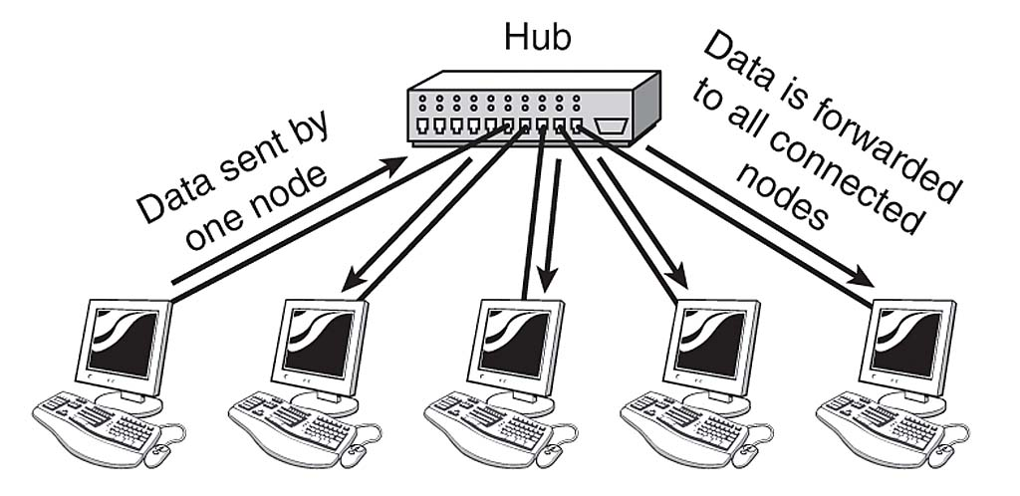

SWITCH.
Ցանցային Switch-ը կարևոր ցանցային սարք է, որը գործում է OSI մոդելի տվյալների կապի Layer 2 և երբեմն ցանցային Layer 3: Այն առանցքային դեր է խաղում ժամանակակից ցանցային ենթակառուցվածքներում՝ արդյունավետ կերպով փոխանցելով տվյալների փաթեթները Local Area Network (LAN) ներսում գտնվող սարքերի միջև:
Switch-ը հիմնականում գործում է OSI մոդելի տվյալների կապի շերտում (Layer 2), որտեղ այն կատարում է այնպիսի գործառույթներ, ինչպիսիք են տվյալների շրջանակը, սխալի հայտնաբերումը և դատաի հասանելիության վերահսկումը: Որոշ առաջադեմ Switch-ում կան գործառույթներ, որոնք գործում են ցանցի շերտում (Layer 3)՝ ապահովելով լրացուցիչ հնարավորություններ, ինչպիսիք են IP-ի երթուղին:
Switch-ի վիճակի են աջակցելու տվյալների գերարագ փոխանցմանը, որը հաճախ տատանվում է 100 mb/s արագությամբ (Մեգաբիթ/վրկ) մինչև 100 gb/s (Գիգաբիտ/վրկ) և ավելին: ինչը նրանց հարմար է դարձնում ցանցի մեծ ծավալների երթևեկության համար:
Switch գալիս են տարբեր թվով պորտերով։ Բարձր խտության Switch-ը կարող են գերազանցել 64 պորտեր՝ ապահովելով միացման լայն հնարավորություններ ցանցի ներսում գտնվող բազմաթիվ սարքերի համար:

MAC.
MAC (Media Access Control) հասցեն, կարճ ասած, եզակի նույնացուցիչ է, որը նշանակված է ցանցային ինտերֆեյսի վերահսկիչին (NIC) ցանցի հատվածի տվյալների կապի շերտում հաղորդակցվելու համար: Այն ծառայում է որպես ապարատային հասցե ցանցի ներսում գտնվող սարքերի համար և օգտագործվում է տվյալների փոխանցման և ընդունման համար: MAC հասցեները սովորաբար ներկայացված են որպես տասնվեցական թվանշանների շարք, որոնք առանձնացված են երկու կետով կամ գծիկներով: Switch օգտագործում են MAC հասցեներ՝ տվյալների փաթեթները ցանցի ներսում համապատասխան նպատակակետ սարքերին փոխանցելու համար: Պահպանելով աղյուսակ, որը քարտեզագրում է MAC հասցեները համապատասխան Switch-ի պորտերում, Switch-ը կարող է արդյունավետ կերպով երթևեկել միայն նախատեսված հասցեատերերին՝ դրանով իսկ նվազեցնելով ցանցի գերբեռնվածությունը և օպտիմալացնելով աշխատանքը:
MAC աղյուսակը (Table), որը նաև հայտնի է որպես MAC հասցեների աղյուսակ կամ փոխանցման աղյուսակ, Switch-ի աշխատանքի կարևոր բաղադրիչն է: Այն պահպանում է կապը MAC հասցեների և անջատիչ պորտերի միջև, որոնց միացված են սարքերը: Երբ տվյալների փաթեթները հասնում են Switch-ին, այն խորհրդակցում է MAC աղյուսակի հետ՝ որոշելու համապատասխան պորտը՝ փաթեթները դեպի իրենց պակետներ փոխանցելու համար:
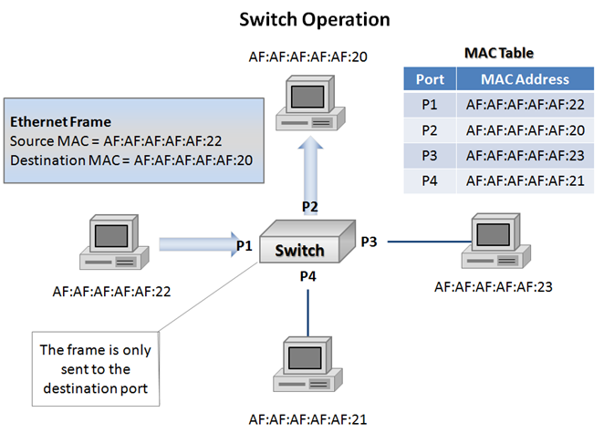

Smart Switch:
Խելացի անջատիչը ցանցային Switch է, որն առաջարկում է ավելի առաջադեմ գործառույթներ և կառավարման հնարավորություններ՝ համեմատած ավանդական չկառավարվող Switch-ների հետ: Այն ապահովում է այնպիսի հնարավորություններ, ինչպիսիք են VLAN-ի աջակցությունը, ծառայության որակի (QoS / Quality of Service) կարգավորումները, պորտերի արտացոլումը և հիմնական մոնիտորինգի և կառավարման տարբերակները: Խելացի անջատիչները հարմար են փոքր և միջին ձեռնարկությունների կամ տնային ցանցերի համար, որոնք պահանջում են որոշակի աստիճանի հսկողություն և անհատականացում՝ առանց ամբողջությամբ կառավարվող Switch-ի բարդության:
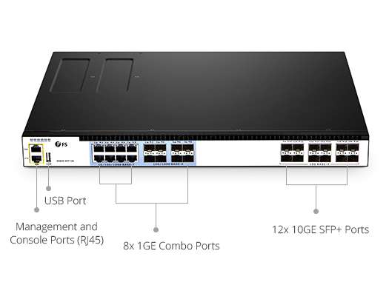

PoE Switch (Power over Ethernet Switch):
PoE ցանցային Switch է, որն ինտեգրում է Power over Ethernet տեխնոլոգիան, որը թույլ է տալիս էլեկտրաէներգիա մատակարարել միացված սարքերին, ինչպիսիք են IP հեռախոսները, անլար մուտքի կետերը և հսկողության տեսախցիկները Ethernet կաբելի միջոցով: Սա վերացնում է այս սարքերի համար էներգիայի առանձին աղբյուրների անհրաժեշտությունը՝ հեշտացնելով տեղադրումը և նվազեցնելով ծախսերը: PoE անջատիչները գալիս են տարբեր կոնֆիգուրացիաներով՝ առաջարկելով տարբեր թվով PoE միացված պորտեր և էներգիայի բյուջեներ՝ տեղակայման տարբեր կարիքներին համապատասխան: Դրանք սովորաբար օգտագործվում են այնպիսի միջավայրերում, որտեղ ցանցային սարքերի հեռահար սնուցումը շահավետ է, ինչպիսիք են գրասենյակները, դպրոցները և բացօթյա կայանքները:
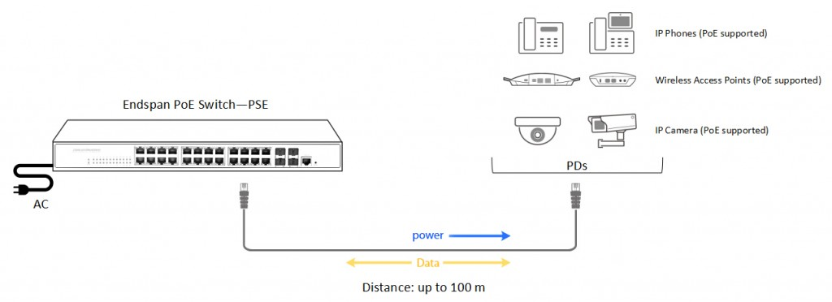

Converter:
Օպտիկամանրաթելից (Fiber Optic) Ethernet Converter, որը նաև հայտնի է որպես մեդիա Converter, սարք է, որը հեշտացնում է կապը օպտիկամանրաթելային և Ethernet ցանցերի միջև: Օպտիկամանրաթելային կաբելները տվյալներ են փոխանցում լուսային սիգնալների միջոցով, որոնք իդեալական են մեծ հեռավորությունների և էլեկտրամագնիսական միջամտությամբ միջավայրերի համար: Այնուամենայնիվ, շատ սարքեր օգտագործում են Ethernet պորտեր:
Այս փոխարկիչը կամրջում է բացը` ստանալով տվյալներ օպտիկամանրաթելային կաբելներից, դրանք վերածելով էլեկտրական ազդանշանների և փոխանցելով այն Ethernet պորտերի միջոցով և հակառակը: Այն հնարավորություն է տալիս օպտիկամանրաթելային ենթակառուցվածքի ինտեգրումը գոյություն ունեցող Ethernet ցանցերի հետ, որն օգտակար է հեռավոր օֆիսներ միացնելու կամ ցանցի հասանելիությունը Ethernet կաբելի սահմանափակումներից դուրս ընդլայնելու համար:
Հիմնական առավելությունները ներառում են օպտիկամանրաթելերի բարձր թողունակության և էլեկտրամագնիսական միջամտության անձեռնմխելիության օգտագործումը՝ միաժամանակ պահպանելով համատեղելիությունը Ethernet ենթակառուցվածքի հետ: Այն սովորաբար օգտագործվում է այն սցենարներում, որոնք պահանջում են միջքաղաքային կապեր կամ որտեղ օպտիկամանրաթելային առավելությունները կարևոր են:
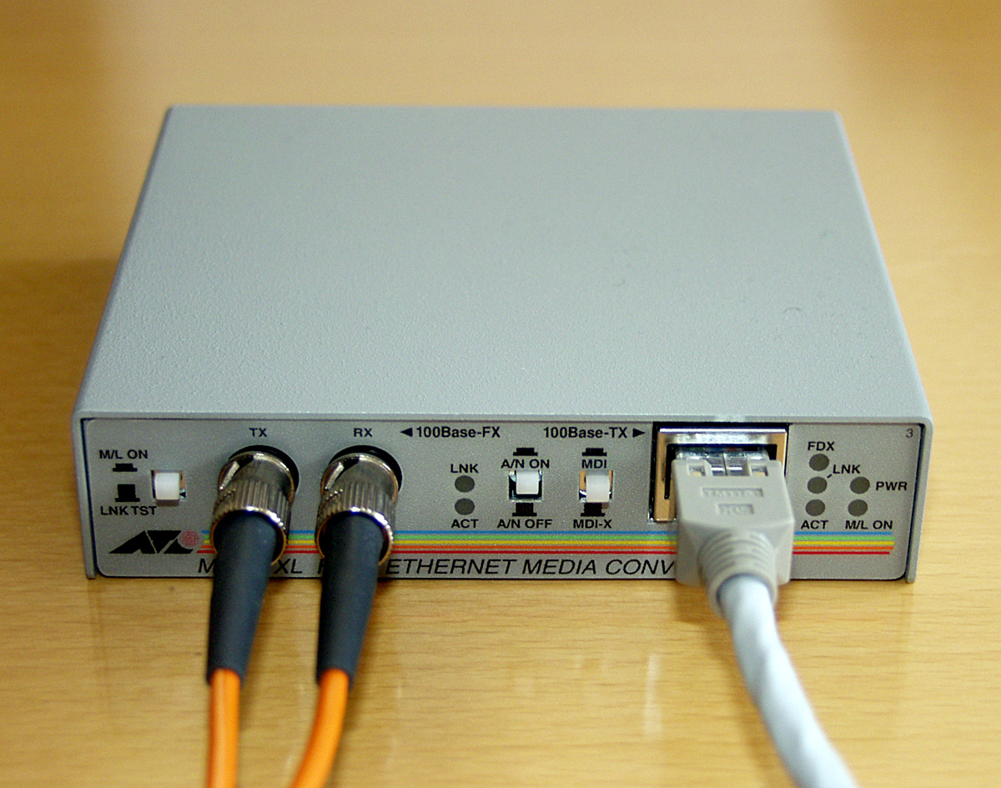

Router:
Router-ը ցանցային սարք է, որը միացնում է բազմաթիվ ցանցեր և փոխանցում տվյալների փաթեթները նրանց միջև: Այն գործում է OSI մոդելի ցանցային շերտում (Layer 3)՝ երթուղային որոշումներ կայացնելով IP հասցեների հիման վրա:
IP հասցեները վճռորոշ դեր են խաղում երթուղավորման (Routing) մեջ: Ցանցին միացված յուրաքանչյուր սարքին հատկացվում է եզակի IP հասցե, որն օգտագործվում է Router-ի կողմից՝ որոշելու, թե որտեղ պետք է փոխանցել տվյալների փաթեթները: Router օգտագործում են նպատակակետ IP հասցեներ՝ վերահասցեավորման որոշումներ կայացնելու համար՝ ապահովելով, որ փաթեթները հասնում են իրենց նպատակակետին տարբեր ցանցերում:

Ուղղորդման տեսակներն ու մեթոդները.
- Ստատիկ երթուղղում. Ստատիկ երթուղիներում երթուղային աղյուսակները ձեռքով կազմաձևվում են ցանցի ադմինիստրատորների կողմից: Երթուղղման աղյուսակի յուրաքանչյուր մուտքագրում նշվում է նպատակակետ ցանցը և հաջորդ երթուղիչը, որը կհասնի այդ ցանցին: Ստատիկ երթուղավորումը պարզ է կարգավորվում, բայց չունի ճկունություն և մասշտաբայնություն:

- Դինամիկ երթուղղում. Դինամիկ երթուղղման պրոտոկոլները թույլ են տալիս Router-ին դինամիկ կերպով փոխանակել երթուղային տեղեկատվությունը և ավտոմատ կերպով թարմացնել իրենց երթուղային աղյուսակները՝ հիմնվելով ցանցի տոպոլոգիայի փոփոխությունների վրա: Դինամիկ երթուղային արձանագրությունների օրինակներ են՝

OSPF (Open Shortest Path First), RIP (Routing Information Protocol) և EIGRP (Enhanced Interior Gateway Routing Protocol):

- Կանխադրված երթուղում. Կանխադրված երթուղավորումն օգտագործվում է, երբ Router-ը իր երթուղղման աղյուսակում չունի նպատակակետի կոնկրետ երթուղի: Փոխարենը, երթուղիչը փաթեթները ուղարկում է Default Gateway, որը սովորաբար մեկ այլ երթուղիչ է, որը կարող է ուղորդել փաթեթները հետագա:

